**MPGS需求规格说明书-V2.0.0**

文 件 名 称： MPGS_需求规格说明书

版 本： 1.0.0 编 制： 幸志强

审 核： 批 准：

生 效 日 期：

|  |  |  |  |  |
| --- | --- | --- | --- | --- |
| **版本号** | **修订日期** | **修订人** | **修订状态** | **修订说明** |
| V1.0.0 | 2017-1-1 | 幸志强 | A | 根据原始需求新建，初稿 |

修订状态：A--增加，M--修改，D--删除

日期格式：YYYY-MM-DD

目录

1 前言 11

2 目的 11

2.1 背景 11

2.2 术语缩写与解释 11

2.3 参考资料 11

2.4 需求描述与约定 11

3 项目概貌 12

3.1 系统范围 12

3.2 用户的特点 13

3.3 运行环境要求 13

3.4 设计及实现上的限制 13

4 总体需求 13

4.1 需求分析 13

4.2 主要功能需求概述 14

4.2.1 权限模型 14

4.3 总体关系约束 14

4.3.1 关键干系人对应关系 14

5 关键业务流程 15

5.1 初始化设置流程 15

5.2 进出数据上报流程 17

5.3 停车记录合并流程 17

6 具体需求内容 18

6.1 功能点 18

6.1.1 总体功能点 18

6.1.2 版本功能点（V2.0.0） 19

6.1.3 功能点描述 20

6.1.3.1.1 国际化语言切换 20

原型界面 20

界面说明 20

输入内容 20

输出内容 20

用例 21

6.1.3.1.2 登录 22

原型界面 22

界面说明 22

输入内容 22

输出内容 22

用例 23

6.1.3.1.3 登录页面其它需求 24

原型界面 24

界面说明 24

输入内容 24

输出内容 24

用例 24

6.1.3.1.4 首页-修改个人信息 26

原型界面 26

界面说明 26

输入内容 26

输出内容 27

用例 27

6.1.3.1.5 首页-退出登录 28

原型界面 28

界面说明 28

输入内容 28

输出内容 29

用例 29

6.1.3.1.6 首页其它需求 30

原型界面 30

界面说明 30

输入内容 30

输出内容 30

用例 31

6.1.3.1.7 进出管理-在场停放记录-页面展示 32

原型界面 32

界面说明 32

输入内容 33

输出内容 33

用例 33

6.1.3.1.8 在场停放记录-搜索 34

原型界面 34

界面说明 34

输入内容 34

输出内容 35

用例 35

6.1.3.1.9 在场停放记录-设置剩余车位 36

原型界面 36

界面说明 36

输入内容 36

输出内容 36

用例 37

6.1.3.1.10 在场停放记录-导出 37

原型界面 37

界面说明 38

输入内容 38

输出内容 38

用例 38

6.1.3.1.11 在场停放记录-校正 39

原型界面 39

界面说明 39

输入内容 39

输出内容 39

用例 39

6.1.3.1.12 在场停放记录-盘点离场 40

原型界面 40

界面说明 40

输入内容 40

输出内容 40

用例 40

6.1.3.1.13 进出管理-历史停放记录-页面展示 41

原型界面 41

界面说明 41

输入内容 42

输出内容 42

用例 43

6.1.3.1.14 历史停放记录-搜索 43

原型界面 43

界面说明 43

输入内容 43

输出内容 43

用例 44

6.1.3.1.15 历史停放记录-导出 44

原型界面 44

界面说明 44

输入内容 44

输出内容 44

用例 44

6.1.3.1.16 进出管理-车位上报流水-页面展示 45

原型界面 45

界面说明 45

输入内容 45

输出内容 46

用例 46

6.1.3.1.17 车位上报流水-搜索 46

6.1.3.1.18 车位上报流水-导出 46

6.1.3.1.19 系统管理-角色管理-页面展示 46

原型界面 46

界面说明 46

输入内容 47

输出内容 47

用例 47

6.1.3.1.20 角色管理-搜索 47

6.1.3.1.21 角色管理-新增 47

原型界面 47

界面说明 47

输入内容 47

输出内容 48

用例 48

6.1.3.1.22 角色管理-编辑 48

6.1.3.1.23 角色管理-删除 49

原型界面 49

界面说明 49

输入内容 49

输出内容 49

用例 49

6.1.3.1.24 系统管理-系统用户管理-页面展示 50

原型界面 50

界面说明 50

输入内容 50

输出内容 51

用例 51

6.1.3.1.25 系统用户管理-搜索 51

6.1.3.1.26 系统用户管理-新增 51

原型界面 51

界面说明 51

输入内容 51

输出内容 52

用例 52

6.1.3.1.27 系统用户管理-设置角色 52

原型界面 52

界面说明 53

输入内容 53

输出内容 53

用例 53

6.1.3.1.28 系统用户管理-编辑 54

6.1.3.1.29 系统用户管理-删除 54

6.1.3.1.30 系统管理-显示及语音设置-页面展示 54

原型界面 54

界面说明 54

输入内容 54

输出内容 55

用例 55

6.1.3.1.31 显示及语音设置-编辑 55

原型界面 55

界面说明 55

输入内容 55

输出内容 55

用例 55

6.1.3.1.32 系统管理-地图对应关系设置-页面展示 56

原型界面 56

界面说明 56

输入内容 57

输出内容 57

用例 57

6.1.3.1.33 地图对应关系设置-编辑 57

原型界面 57

界面说明 57

输入内容 57

输出内容 58

用例 58

6.1.3.1.34 系统管理-系统日志-页面展示 59

原型界面 59

界面说明 59

输入内容 59

输出内容 59

用例 59

6.1.3.1.35 系统日志-搜索 60

6.1.3.1.36 停车场管理-基础数据管理-页面展示 60

原型界面 60

界面说明 60

输入内容 61

输出内容 61

用例 61

6.1.3.1.37 基础数据管理-编辑 61

原型界面 61

界面说明 62

输入内容 62

输出内容 62

用例 62

6.1.3.1.38 停车场管理-车场地图-页面展示 64

原型界面 64

界面说明 64

输入内容 64

输出内容 65

用例 65

6.1.3.1.39 车场地图-编辑 65

原型界面 65

界面说明 65

输入内容 65

输出内容 65

用例 65

6.1.3.1.40 停车场管理-停车位管理-页面展示 66

原型界面 66

界面说明 66

输入内容 67

输出内容 67

用例 67

6.1.3.1.41 停车位管理-搜索 67

6.1.3.1.42 停车位管理-导出 67

6.1.3.1.43 停车场管理-区域管理-页面展示 67

原型界面 67

界面说明 68

输入内容 68

输出内容 68

用例 68

6.1.3.1.44 区域管理-搜索 68

6.1.3.1.45 区域管理-导出 68

6.1.3.1.46 停车场管理-基础参数配置-页面展示 69

原型界面 69

界面说明 69

输入内容 70

输出内容 70

用例 70

6.1.3.1.47 基础参数配置-编辑 70

原型界面 70

界面说明 70

输入内容 71

输出内容 71

用例 71

6.1.3.1.48 设备管理-检测设备管理-页面展示 72

原型界面 72

界面说明 73

输入内容 73

输出内容 73

用例 73

6.1.3.1.49 检测设备管理-搜索 73

6.1.3.1.50 检测设备管理-导出 73

6.1.3.1.51 设备管理-指示灯管理-页面展示 74

原型界面 74

界面说明 74

输入内容 74

输出内容 74

用例 74

6.1.3.1.52 指示灯管理-搜索 74

6.1.3.1.53 指示灯管理-导出 75

6.1.3.1.54 设备管理-屏管理-页面展示 75

原型界面 75

界面说明 75

输入内容 75

输出内容 75

用例 75

6.1.3.1.55 屏管理-搜索 75

6.1.3.1.56 屏管理-导出 76

6.1.3.1.57 后台管理-中间件管理-页面展示 76

原型界面 76

界面说明 76

输入内容 76

输出内容 76

用例 76

6.1.3.1.58 中间件管理-搜索 76

6.1.3.1.59 中间件管理-新增 77

原型界面 77

界面说明 77

输入内容 77

输出内容 77

用例 77

6.1.3.1.60 中间件管理-打开 78

6.1.3.1.61 中间件管理-编辑 78

6.1.3.1.62 中间件管理-删除 78

6.1.3.1.63 后台管理-查询机管理-页面展示 79

原型界面 79

界面说明 79

输入内容 79

输出内容 79

用例 79

6.1.3.1.64 查询机管理-搜索 79

6.1.3.1.65 查询机管理-设置查询机位置 80

6.1.3.1.66 查询机管理-地图旋转设置 80

6.1.3.1.67 反向寻车-横屏模式 80

7 非功能性需求 81

8 外部接口说明 82

9 附件 82

10 附录 82

10.1 通用规范说明（前端以新UI交互标准为准） 82

# 

# 前言

依据历史相关产品及相关产品研究与调研编制。

# 目的

## 背景

改变现有PGS、PGS_SCS、P600的相关产品问题。

## 术语缩写与解释

|  |  |
| --- | --- |
| **缩写、术语** | **解 释** |
|  |  |

## 参考资料

|  |  |  |
| --- | --- | --- |
| **文档名** | **来源** | **文档简称** |
|  |  |  |

## 需求描述与约定

需求标识方法：

1、需求序列化编号（A-B-C)

A: 需求类型代码；功能需求代码：F（Function），非功能需求代码：NF（Non-Function）

B: 子系统/模块代码；按模块简称自定义三位字母编号，如：USR(用户管理模块)

C：需求点代码：三位流水编号，如：001

例如：第一个子系统/模块的第一个功能需求点的编号为：F-USR-001

2、需求层级序号：两位流水编号，如：01

3、优先级描述约定：从低到高分为五级，对应代码：1,2,3,4,5；代码1表示最低，代码5表示最高。

4、使用频度描述：时间段/次；例如：一天/次。

5、前置条件序列化编号：FC001；前两位为固定代码（Forward Condition），后三位为流水编号。

6、后置条件序列化编号：BC001；前两位为固定代码（Backward Condition），后三位为流水编号。

7、正常过程：N01；前一位为固定代码（Normal），后两位为流水编号。

8、可选过程：O01；前一位为固定代码（Option），后两位为对应正常过程的编号）。

O01-01(对应正常过程N01的可选过程)

O01-01-01(可选过程O01-01的下游过程)最终返回到正常过程N02

9、若引用了参考资料，应指明参考资料的简称与章节号或页码，以便复核与评审。

# 项目概貌

## 系统范围

此需求文档只针对于V2.0.0版本所涉及内容，具体内容如下：

|  |
| --- |
| 硬件调试工具 |
| 中间件集成车位视频探头 |
| 中间件集成指示灯 |
| 地图编辑器 |
| 登录、退出、修改个人记录 |
| 国际化框架-中文简体 |
| 进出管理-在场停放记录 |
| 进出管理-历史停放记录 |
| 进出管理-车位上报流水 |
| 系统管理-角色管理 |
| 系统管理-系统用户管理 |
| 系统管理-显示及语音设置 |
| 系统管理-地图对应关系设置 |
| 系统管理-系统日志 |
| 停车场管理-基础数据管理 |
| 停车场管理-车场地图 |
| 停车场管理-停车位管理 |
| 停车场管理-区域管理 |
| 停车场管理-基础参数设置 |
| 设备管理-检测设备管理 |
| 设备管理-指示灯管理 |
| 设备管理-屏管理 |
| 后台管理-中间件管理 |
| 后台管理-查询机管理 |
| 反向寻车-横屏模式 |

## 用户的特点

|  |  |
| --- | --- |
| **角色名称** | **职责描述** |
|  |  |

## 运行环境要求

沿用现有公司上层JAVA，底层QT的技术体系。沿用相关运行环境和版本。

## 设计及实现上的限制

平台软件需要满足图1中系统结构，做到各模块可独立部署。数据接入层可灵活接入各类解决方案及相关设备。

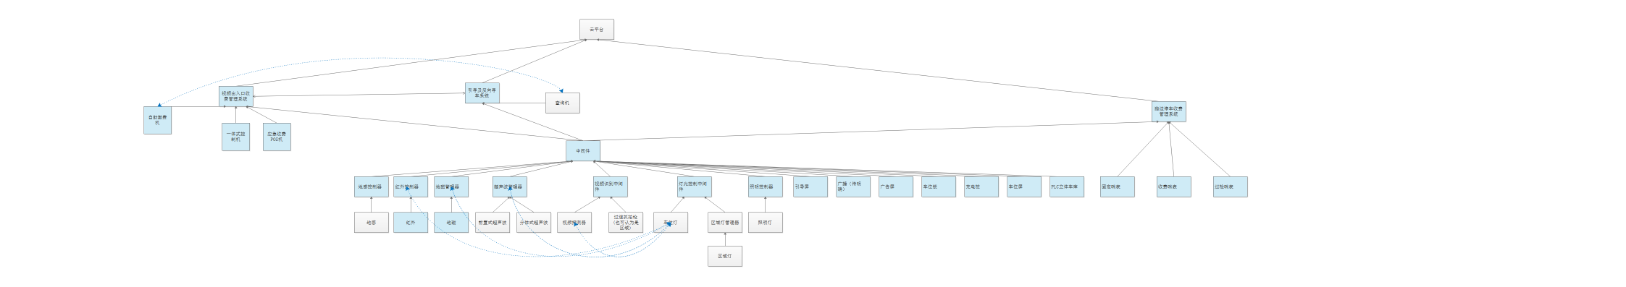

图 1

# 总体需求

## 需求分析

略

## 主要功能需求概述

### 权限模型

此系统只做功能权限控制，不做数据权限处理。功能权限需要精确控制到按钮。即每个页面上的按钮都要可以对系统用户分别授权。

## 总体关系约束

### 关键干系人对应关系

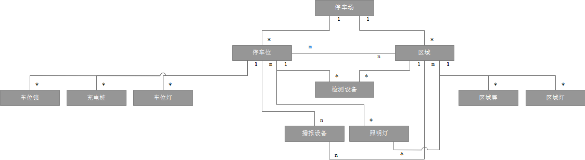

# 关键业务流程

## 初始化设置流程

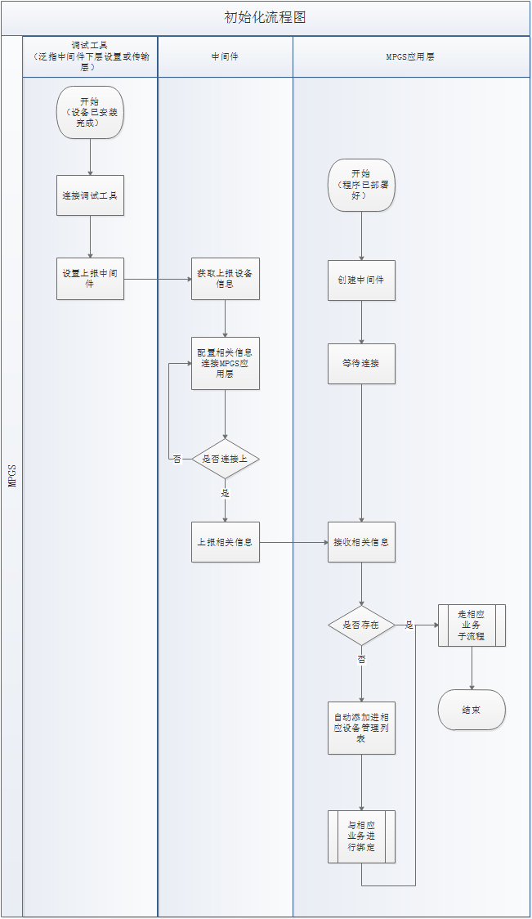

## 进出数据上报流程

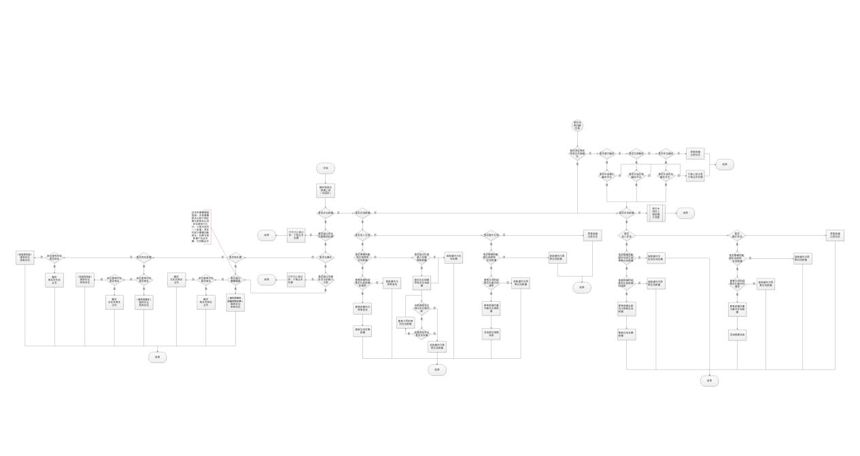

## 停车记录合并流程

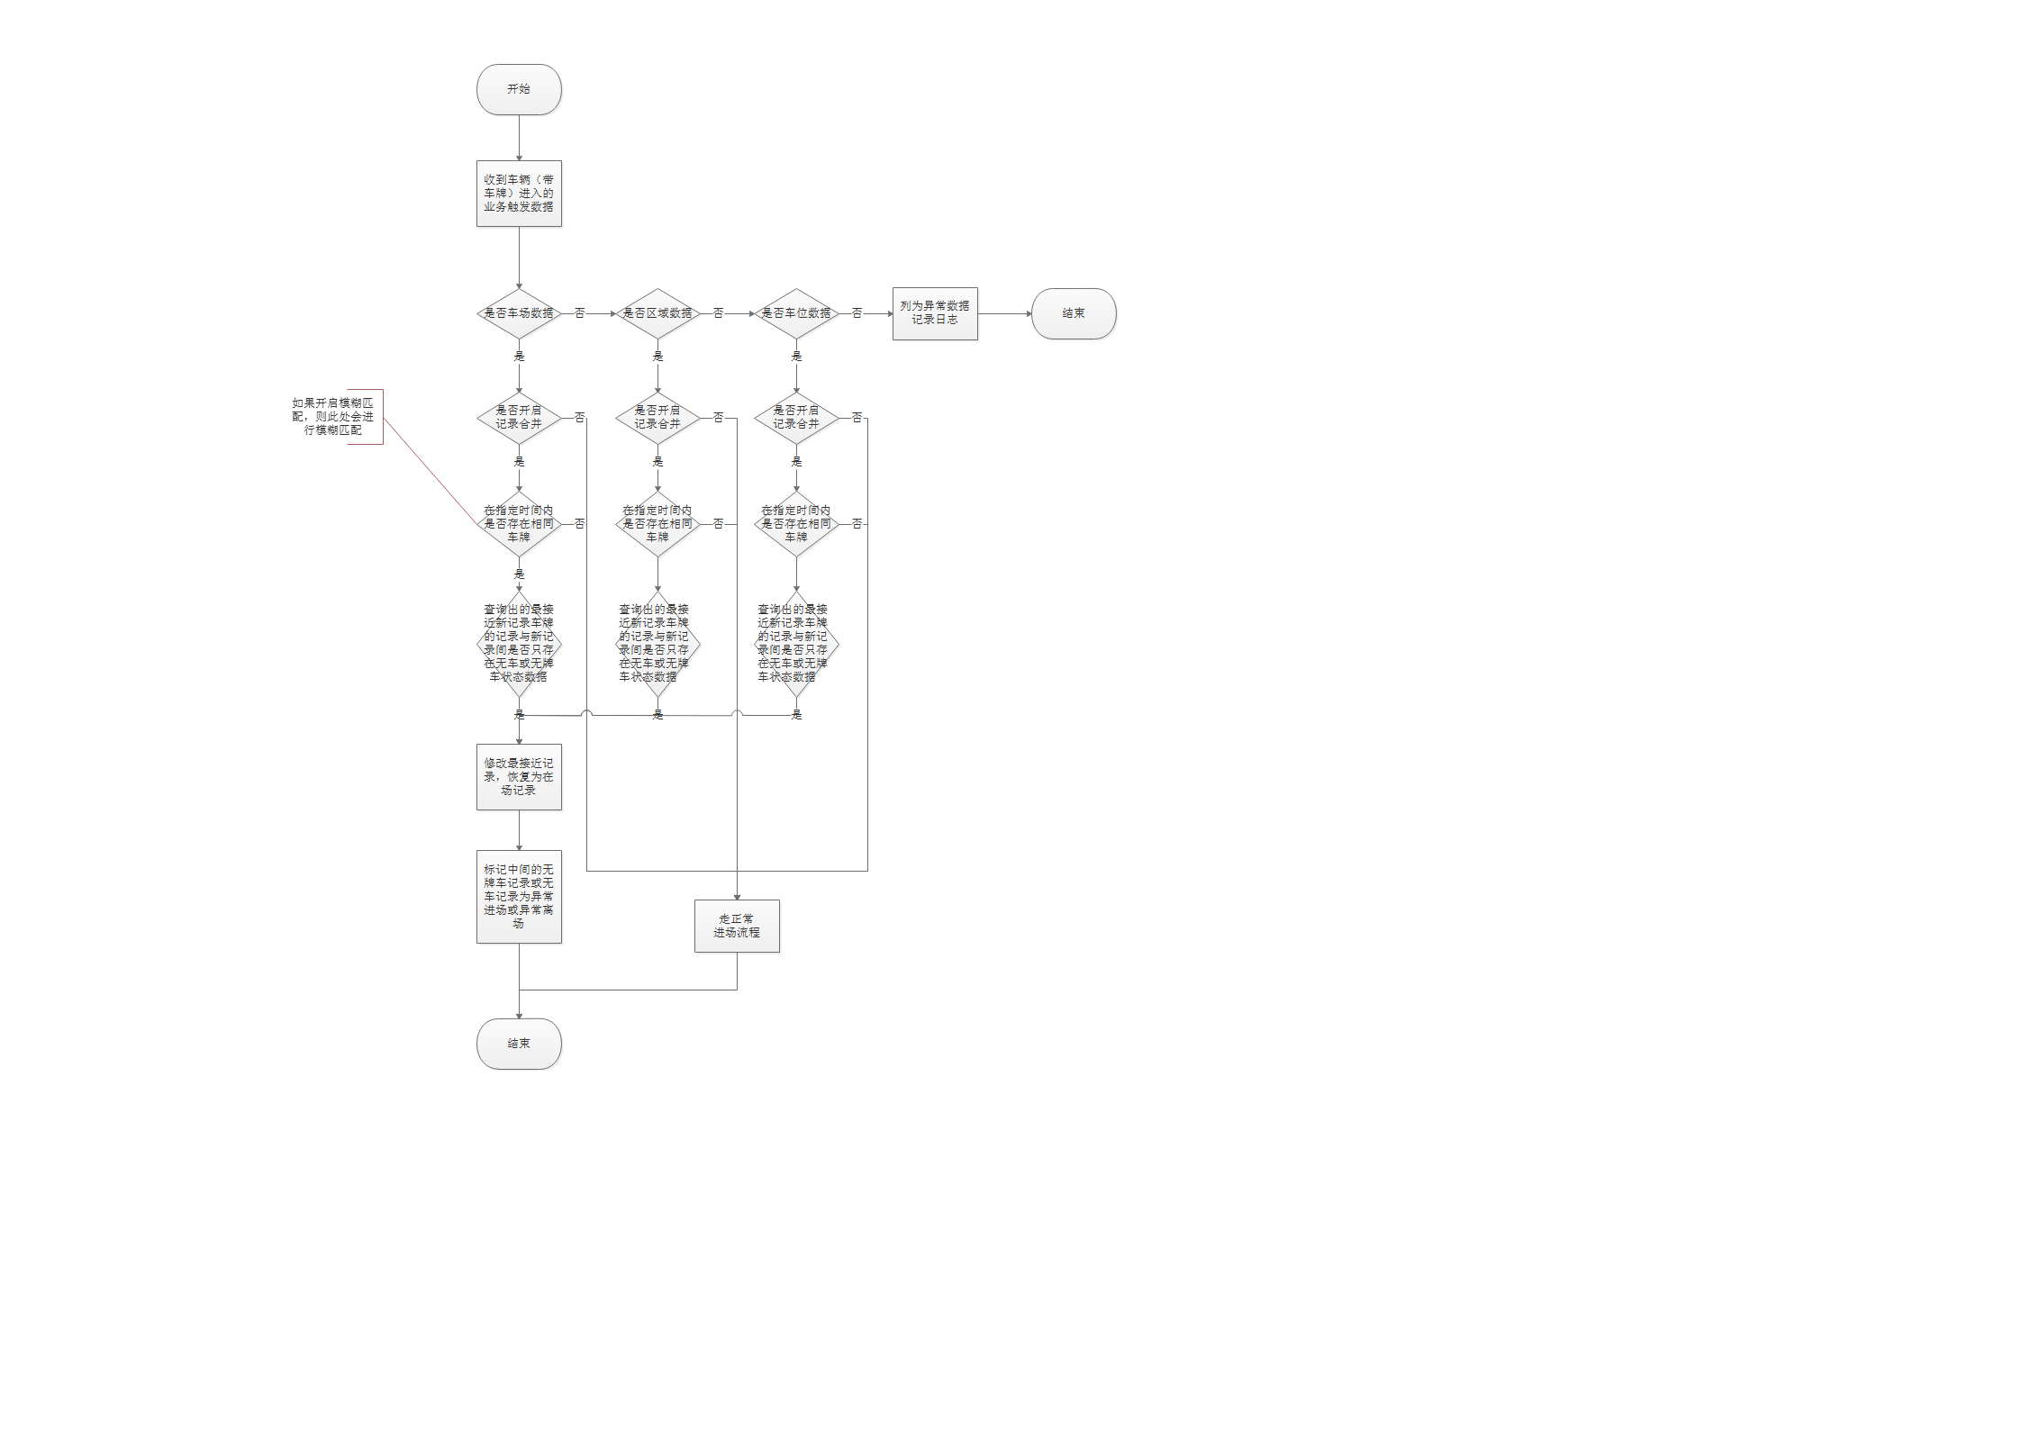

# 具体需求内容

## 功能点

### 总体功能点

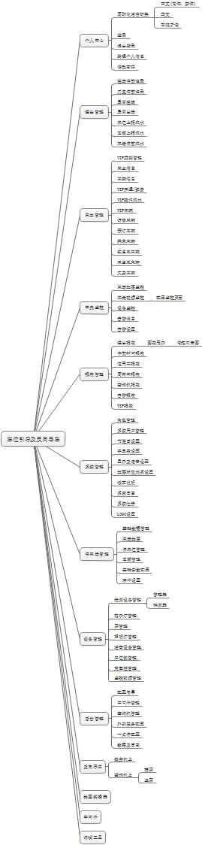

### 版本功能点（V2.0.0）

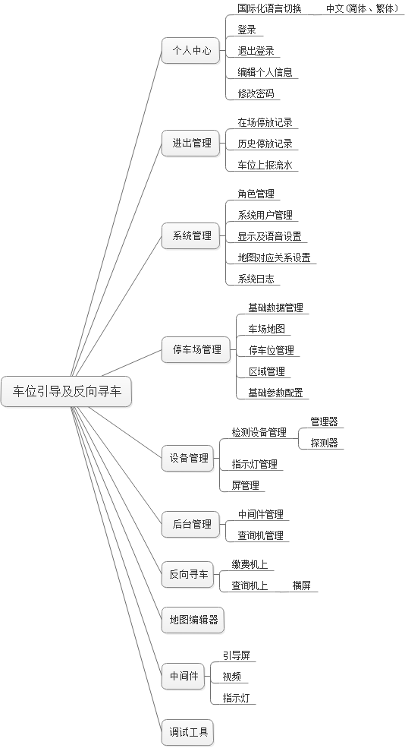

### 功能点描述

#### 国际化语言切换

原型界面

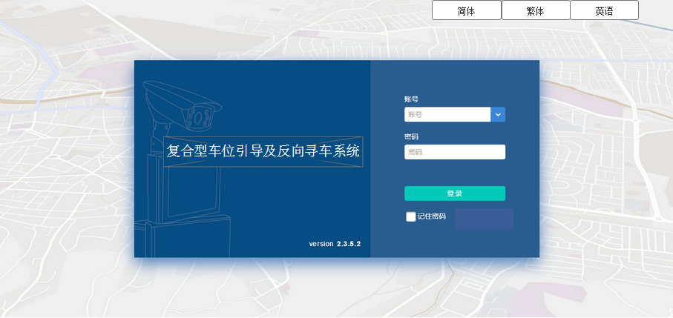

界面说明

具体以UI设计稿为准，原型暂定为右上角进行语言切换，此版本暂时只支持简体和繁体两种

输入内容

|  |  |  |  |  |
| --- | --- | --- | --- | --- |
| 控件类型 | 名称 | 是否必填 | 约束条件 | 其它说明 |
| 无 |  |  |  |  |

输出内容

无

用例

|  |  |  |
| --- | --- | --- |
| **用例名称** | 国际化语言切换 | |
| **优先级** | 高 | |
| **参与者** | 系统用户 | |
| **概要描述** | 系统用户对于显示语言的切换 | |
| **场景描述** | 用户打开浏览器，输入网址，点击语言切换按钮，点击对应语言完成整个系统语言的切换 | |
| **前置条件** | 1. 必须在登录页面 | |
| **后置条件** | 1、语言进行相应变化 | |
| **触发条件** | 在登录页面点击语言切换按钮 | |
| **主事件流** | 语言切换 | |
| **可选事件流** | 登录 | |
| **异常事件流** | 对应语言不支持 | 直接不显示在界面上 |
|  | 语言包加载失败 | 页面提示：对不起，语言包加载失败 |
| **业务规则** | 无 | |
| **特别需求** | 无 | |
| **使用频率** | 低 | |
| **相关操作/功能** | 无 | |
| **相关单据/报表** | 无 | |
| **备 注** | 无 | |

#### 登录

原型界面



界面说明

账号支持可输入、可选择

输入内容

|  |  |  |  |  |
| --- | --- | --- | --- | --- |
| 控件类型 | 名称 | 是否必填 | 约束条件 | 其它说明 |
| 输入框+选择框 | 账号 | 是 | 最短5个字符，最长10个字符，只能为英文字母、数字、下划线，不能以下划线开头或结尾 |  |
| 输入框 | 密码 | 是 | 最短6个字符，最长16个字符，可以有特殊字符（!"#$%&'()*+,-./:;<=>?@[\]^_`{|}~），但不能含有空格 |  |
| 复选框 | 记住密码 | 否 |  |  |

输出内容

无

用例

|  |  |  |
| --- | --- | --- |
| **用例名称** | 登录 | |
| **优先级** | 高 | |
| **参与者** | 系统用户 | |
| **概要描述** | 系统对用户进行权限验证，验证通过后可进行系统进行相应操作 | |
| **场景描述** | 系统用户输入用户名密码进行系统登录 | |
| **前置条件** | 系统用户已创建 | |
| **后置条件** | 跳转到登录后页面 | |
| **触发条件** | 输入登录网址 | |
| **主事件流** | 登录 | |
| **可选事件流** | 切换语言  记住密码 | |
| **异常事件流** | 账户不存在 | 1. 页面提示：账户不存在，请再次确认。 2. 保留账户输入框内容 |
| 密码不正确 | 1. 页面提示：密码错误，请重新输入。 2. 清空密码框（保留账户输入框内容） |
| **业务规则** | 用户名、密码验证正确后，跳转到登录后首页 | |
| **特别需求** | 1. 系统默认内置超级用户（账户：admin，密码：0.01mpgs），不显示在列表中。 2. 登录成功后，12小时不操作自动退出登录状态（处于异步刷新页面中的自动刷新也算操作，不列为退出）。 3. 记住密码后，打开页面后自动用记住的密码尝试登录，如果验证通过直接跳转首页。 | |
| **使用频率** | 高 | |
| **相关操作/功能** | 无 | |
| **相关单据/报表** | 无 | |
| **备 注** | 无 | |

#### 登录页面其它需求

原型界面



界面说明

无

输入内容

无

输出内容

无

用例

|  |  |  |
| --- | --- | --- |
| **用例名称** | 登录页面其它需求 | |
| **优先级** | 高 | |
| **参与者** | 无 | |
| **概要描述** | 在登录页面需要展示的一些其它内容，此项单独列为页面的其它需求项，作为主事件流中事件 | |
| **场景描述** | 无 | |
| **前置条件** | 无 | |
| **后置条件** | 无 | |
| **触发条件** | 输入登录网址 | |
| **主事件流** | 获取版本号并展示 | |
| **可选事件流** | 切换语言  登录  记住密码 | |
| **异常事件流** | 无 |  |
| **业务规则** | 获取系统版本号并展示 | |
| **特别需求** | 无 | |
| **使用频率** | 低 | |
| **相关操作/功能** | 无 | |
| **相关单据/报表** | 无 | |
| **备 注** | 无 | |

#### 首页-修改个人信息

原型界面

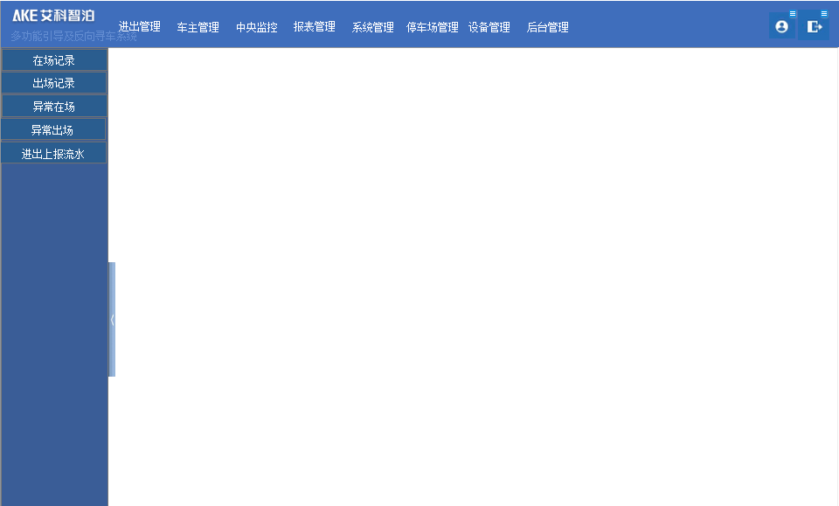

界面说明

标准的右上角弹出个人信息修改框

输入内容

修改个人信息

|  |  |  |  |  |
| --- | --- | --- | --- | --- |
| 控件类型 | 名称 | 是否必填 | 约束条件 | 其它说明 |
| 文本 | 账号 | 是 | 不可编辑 |  |
| 输入框 | 昵称 | 是 |  |  |
| 输入框 | 手机号码 | 是 |  |  |
| 输入框 | 电子邮箱 | 否 |  |  |
| 输入框 | 地址 | 否 |  |  |
| 输入框 | 描述 | 否 |  |  |
| 输入框 | 登录密码 | 是 |  |  |

修改密码

|  |  |  |  |  |
| --- | --- | --- | --- | --- |
| 控件类型 | 名称 | 是否必填 | 约束条件 | 其它说明 |
| 输入框 | 原密码 | 是 |  |  |
| 输入框 | 新密码 | 是 |  |  |
| 输入框 | 确认新密码 | 是 |  |  |

输出内容

无

用例

|  |  |  |
| --- | --- | --- |
| **用例名称** | 修改个人信息 | |
| **优先级** | 低 | |
| **参与者** | 无 | |
| **概要描述** | 登录用户对个人信息的修改 | |
| **场景描述** | 略 | |
| **前置条件** | 系统用户已登录 | |
| **后置条件** | 无 | |
| **触发条件** | 点击个人信息编辑框 | |
| **主事件流** | 修改基础信息-保存  修改基础信息-取消  修改密码-保存  修改密码-取消 | |
| **可选事件流** | 无 | |
| **异常事件流** | 昵称重复 | 页面提示：昵称重复，请重新输入！ |
|  | 手机号码重复 | 页面提示：手机号码重复，请重新输入！ |
|  | 电子邮箱重复 | 页面提示：电子邮箱重复，请重新输入！ |
| **业务规则** | 1、昵称、手机号码、电子邮箱不能重复  2、账户名称不能更改 | |
| **特别需求** | 1. 打开时，默认填写原有内容 2. 修改基础信息或者密码时，必须输入原有密码进行验证 | |
| **使用频率** | 低 | |
| **相关操作/功能** | 无 | |
| **相关单据/报表** | 无 | |
| **备 注** | 无 | |

#### 首页-退出登录

原型界面



界面说明

标准的右上角退出按钮

输入内容

无

输出内容

无

用例

|  |  |  |
| --- | --- | --- |
| **用例名称** | 退出登录 | |
| **优先级** | 低 | |
| **参与者** | 无 | |
| **概要描述** | 登录用户退出个人账户 | |
| **场景描述** | 略 | |
| **前置条件** | 系统用户已登录 | |
| **后置条件** | 退出成功后跳转到登录页面 | |
| **触发条件** | 略 | |
| **主事件流** | 退出登录 | |
| **可选事件流** | 无 | |
| **异常事件流** | 无 |  |
| **业务规则** | 退出登录后，系统自动跳转到登录页面 | |
| **特别需求** | 1、跳转到登录页面后，如果用户已经点选了记住密码，此时不进行跳转，需要手动点击登录（如果再次刷新页面，此时如果点击了记住密码，则会再次自动登录） | |
| **使用频率** | 低 | |
| **相关操作/功能** | 无 | |
| **相关单据/报表** | 无 | |
| **备 注** | 无 | |

#### 首页其它需求

原型界面



界面说明

无

输入内容

无

输出内容

无

用例

|  |  |  |
| --- | --- | --- |
| **用例名称** | 首页其它需求 | |
| **优先级** | 高 | |
| **参与者** | 无 | |
| **概要描述** | 在首页需要展示的一些其它内容，此项单独列为页面的其它需求项，作为主事件流中事件 | |
| **场景描述** | 无 | |
| **前置条件** | 无 | |
| **后置条件** | 无 | |
| **触发条件** | 进入首页 | |
| **主事件流** | 1. LOGO需要设置独立的区域，采用图片的形式，方便后面更换LOGO功能（所有带有LOGO的地方都要采用图片，都要预留） 2. 初次进入首页后，自动加载“进出管理-在场停车记录”模块 | |
| **可选事件流** | 无 | |
| **异常事件流** | 无 |  |
| **业务规则** | 无 | |
| **特别需求** | 无 | |
| **使用频率** | 高 | |
| **相关操作/功能** | 无 | |
| **相关单据/报表** | 无 | |
| **备 注** | 无 | |

#### 进出管理-在场停放记录-页面展示

原型界面

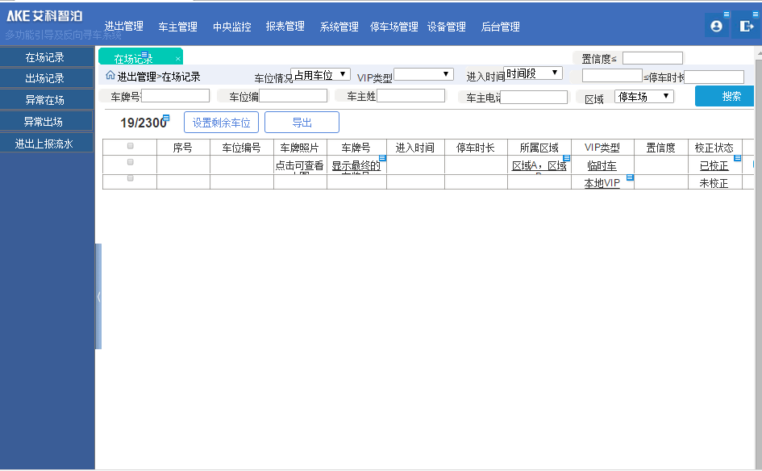

界面说明

|  |  |  |  |  |
| --- | --- | --- | --- | --- |
| 界面 | 界面元素 | 类型 | 数据来源 | 说明 |
|  | 车牌号 | 输入框 | 用户输入 | 默认为空 |
|  | 车位编号 | 输入框 | 用户输入 | 默认为空 |
|  | 车位情况 | 下拉框 | 用户选择 | 全部、占用车位、空闲车位、无车位信息。默认：占用车位 |
|  | 进入时间 | 时间框 | 用户选择 | 默认为空，当选择无车位信息时，默认为当天 |
|  | 停车时长 | 输入框 | 用户输入 | 默认为空 |
|  | VIP类型 | 选择框 | 用户选择 | 读取VIP类型表，默认全部 |
|  | 车主姓名 | 输入框 | 用户输入 | 默认为空 |
|  | 车主电话 | 输入框 | 用户输入 | 默认为空 |
|  | 区域 | 选择框 | 用户选择 | 停车场、区域（读取区域列表）、车位。默认车位 |
|  | 置信度 | 输入框 | 用户输入 | 默认为空 |
|  | 搜索 | 按钮 |  | 点击可根据输入内容进行搜索 |
|  | 剩余车位显示 | 可点击文本 | 后台获取 | 可点击打开剩余车位设置框 |
|  | 设置剩余车位 | 按钮 |  | 点击打开剩余车位设置框 |
|  | 导出 | 按钮 |  | 点击打开导出框 |
|  | 在场停放记录列表 | 表格 | 后台获取 | 序号、车位编号、车牌照片（点击可查看大图）、车牌号（显示最终的车牌号）、进入时间、停车时长、所属区域、VIP类型、置信度、校正状态、操作（校正、盘点离场）、车主姓名（默认隐藏）、车主电话（默认隐藏）、车主性别（默认隐藏）、公司名称（默认隐藏）、部门（默认隐藏）、地址（默认隐藏）、房间号（默认隐藏）、身份证号（默认隐藏）、身份证图片（默认隐藏）、车主备注1（默认隐藏）、车主备注（默认隐藏）2、车主备注（默认隐藏）3、车辆品牌（默认隐藏）、车辆颜色（默认隐藏）、公私车（默认隐藏）、车辆型号（默认隐藏）、车辆类型（默认隐藏）、行驶证图片（默认隐藏）、车辆备注1（默认隐藏）、车辆备注2（默认隐藏）、车辆备注3（默认隐藏）、最后操作人员（隐藏）、最后更新时间（隐藏） |
|  | 校正 | 按钮 |  | 点击打开校正窗口 |
|  | 盘点离场 | 按钮 |  | 点击打开盘点离场窗口 |

输入内容

无

输出内容

无

用例

无

#### 在场停放记录-搜索

原型界面



界面说明

无

输入内容

|  |  |  |  |  |
| --- | --- | --- | --- | --- |
| 控件类型 | 名称 | 是否必填 | 约束条件 | 其它说明 |
| 车牌号 | 输入框 | 否 |  |  |
| 车位编号 | 输入框 | 否 |  |  |
| 车位情况 | 下拉框 | 否 |  |  |
| 进入时间 | 时间框 | 否 |  |  |
| 停车时长 | 输入框 | 否 |  |  |
| VIP类型 | 选择框 | 否 |  |  |
| 车主姓名 | 输入框 | 否 |  |  |
| 车主电话 | 输入框 | 否 |  |  |
| 区域 | 选择框 | 否 |  |  |
| 置信度 | 输入框 | 否 |  |  |

输出内容

在场停放记录表格中数据

用例

|  |  |  |
| --- | --- | --- |
| **用例名称** | 搜索 | |
| **优先级** | 中 | |
| **参与者** | 已登录且拥有此功能权限用户 | |
| **概要描述** | 用户输入相关查询条件对相应数据进行搜索 | |
| **场景描述** | 略 | |
| **前置条件** | 系统用户已登录且有此功能权限 | |
| **后置条件** | 表格数据更新 | |
| **触发条件** | 点击搜索按钮 | |
| **主事件流** | 搜索 | |
| **可选事件流** | 无 | |
| **异常事件流** | 无 |  |
| **业务规则** |  | |
| **特别需求** |  | |
| **使用频率** | 中 | |
| **相关操作/功能** | 无 | |
| **相关单据/报表** | 无 | |
| **备 注** | 无 | |

#### 在场停放记录-设置剩余车位

原型界面

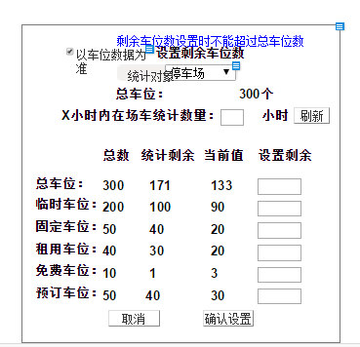

界面说明

无

输入内容

略

输出内容

略

用例

|  |  |  |
| --- | --- | --- |
| **用例名称** | 设置剩余车位 | |
| **优先级** | 低 | |
| **参与者** | 已登录且拥有此功能权限用户 | |
| **概要描述** | 用户输入相应剩余车位进行设置 | |
| **场景描述** | 略 | |
| **前置条件** | 系统用户已登录且有此功能权限 | |
| **后置条件** | 剩余车位数据更新 | |
| **触发条件** | 点击设置按钮 | |
| **主事件流** | 设置剩余车位 | |
| **可选事件流** | 无 | |
| **异常事件流** | 无 |  |
| **业务规则** |  | |
| **特别需求** | 1. 当勾选以车位数据为准时，统计对象中数据只会以现在的车位占用的实际情况统计 2. 剩余车位设置只有在不勾选“以车位数据为准”时才有效 3. 当不勾选“以车位数据为准”时，此功能与VEMS中的设置功能一致，可参见VEMS的操作手册 | |
| **使用频率** | 低 | |
| **相关操作/功能** | 无 | |
| **相关单据/报表** | 无 | |
| **备 注** | 无 | |

#### 在场停放记录-导出

原型界面

标准导出页面（下文不再复述）

界面说明

无

输入内容

无

输出内容

无

用例

|  |  |  |
| --- | --- | --- |
| **用例名称** | 导出 | |
| **优先级** | 低 | |
| **参与者** | 已登录且拥有此功能权限用户 | |
| **概要描述** | 标准导出功能，以后需求中出现的导出功能如果没有特别说明，均为标准导出 | |
| **场景描述** | 略 | |
| **前置条件** | 系统用户已登录且有此功能权限 | |
| **后置条件** | 导出对应文件 | |
| **触发条件** | 点击导出按钮 | |
| **主事件流** | 导出 | |
| **可选事件流** | 无 | |
| **异常事件流** | 无 |  |
| **业务规则** | 无 | |
| **特别需求** | 无 | |
| **使用频率** | 中 | |
| **相关操作/功能** | 无 | |
| **相关单据/报表** | 无 | |
| **备 注** | 无 | |

#### 在场停放记录-校正

原型界面

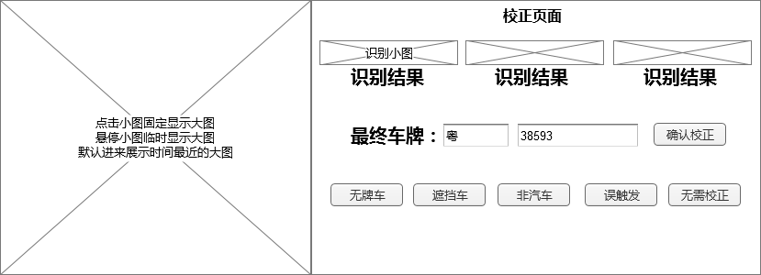

界面说明

无

输入内容

略

输出内容

略

用例

|  |  |  |
| --- | --- | --- |
| **用例名称** | 校正 | |
| **优先级** | 中 | |
| **参与者** | 已登录且拥有此功能权限用户 | |
| **概要描述** | 用户输入相关查询条件对相应数据进行搜索 | |
| **场景描述** | 略 | |
| **前置条件** | 系统用户已登录且有此功能权限 | |
| **后置条件** | 最终车牌变更 | |
| **触发条件** | 点击校正按钮 | |
| **主事件流** | 校正 | |
| **可选事件流** | 无 | |
| **异常事件流** | 无 |  |
| **业务规则** | 与VEMS校正一致，此处不再复述 | |
| **特别需求** |  | |
| **使用频率** | 中 | |
| **相关操作/功能** | 无 | |
| **相关单据/报表** | 无 | |
| **备 注** | 无 | |

#### 在场停放记录-盘点离场

原型界面

略

界面说明

无

输入内容

无

输出内容

无

用例

|  |  |  |
| --- | --- | --- |
| **用例名称** | 盘点离场 | |
| **优先级** | 中 | |
| **参与者** | 已登录且拥有此功能权限用户 | |
| **概要描述** | 用户输入相关查询条件对相应数据进行搜索 | |
| **场景描述** | 略 | |
| **前置条件** | 系统用户已登录且有此功能权限 | |
| **后置条件** | 表格数据更新 | |
| **触发条件** | 点击搜索按钮 | |
| **主事件流** | 搜索 | |
| **可选事件流** | 无 | |
| **异常事件流** | 无 |  |
| **业务规则** |  | |
| **特别需求** |  | |
| **使用频率** | 中 | |
| **相关操作/功能** | 无 | |
| **相关单据/报表** | 无 | |
| **备 注** | 无 | |

#### 进出管理-历史停放记录-页面展示

原型界面

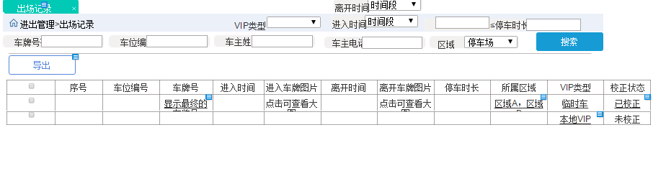

界面说明

|  |  |  |  |  |
| --- | --- | --- | --- | --- |
| 界面 | 界面元素 | 类型 | 数据来源 | 说明 |
|  | 车牌号 | 输入框 | 用户输入 | 默认为空 |
|  | 车位编号 | 输入框 | 用户输入 | 默认为空 |
|  | 进入时间 | 时间框 | 用户选择 | 默认为空 |
|  | 离开时间 | 时间框 | 用户选择 | 默认为当天 |
|  | 停车时长 | 输入框 | 用户输入 | 默认为空 |
|  | VIP类型 | 选择框 | 用户选择 | 读取VIP类型表，默认全部 |
|  | 车主姓名 | 输入框 | 用户输入 | 默认为空 |
|  | 车主电话 | 输入框 | 用户输入 | 默认为空 |
|  | 区域 | 选择框 | 用户选择 | 停车场、区域（读取区域列表）、车位。默认车位 |
|  | 搜索 | 按钮 |  | 点击可根据输入内容进行搜索 |
|  | 导出 | 按钮 |  | 点击打开导出框 |
|  | 历史停放记录列表 | 表格 | 后台获取 | 序号、车位编号、车牌照片（点击可查看大图）、车牌号（显示最终的车牌号）、进入时间、进入车牌图片、离开时间、离开车牌图片、停车时长、所属区域、VIP类型、最终置信度（默认隐藏）、进场置信度（默认隐藏）、离场置信度（默认隐藏）、车主姓名（默认隐藏）、车主电话（默认隐藏）、校正状态、车主性别（默认隐藏）、公司名称（默认隐藏）、部门（默认隐藏）、地址（默认隐藏）、房间号（默认隐藏）、身份证号（默认隐藏）、身份证图片（默认隐藏）、车主备注1（默认隐藏）、车主备注（默认隐藏）2、车主备注（默认隐藏）3、车辆品牌（默认隐藏）、车辆颜色（默认隐藏）、公私车（默认隐藏）、车辆型号（默认隐藏）、车辆类型（默认隐藏）、行驶证图片（默认隐藏）、车辆备注1（默认隐藏）、车辆备注2（默认隐藏）、车辆备注3（默认隐藏）、最后操作人员（隐藏）、最后更新时间（隐藏） |

输入内容

无

输出内容

无

用例

无

#### 历史停放记录-搜索

原型界面

界面说明

无

输入内容

|  |  |  |  |  |
| --- | --- | --- | --- | --- |
| 控件类型 | 名称 | 是否必填 | 约束条件 | 其它说明 |
| 车牌号 | 输入框 | 否 |  |  |
| 车位编号 | 输入框 | 否 |  |  |
| 进入时间 | 时间框 | 否 |  |  |
| 离开时间 | 时间框 | 否 | 默认当日 |  |
| 停车时长 | 输入框 | 否 |  |  |
| VIP类型 | 选择框 | 否 |  |  |
| 车主姓名 | 输入框 | 否 |  |  |
| 车主电话 | 输入框 | 否 |  |  |
| 区域 | 选择框 | 否 |  |  |

输出内容

历史停放记录表格中数据

用例

标准搜索（此处略去）

#### 历史停放记录-导出

原型界面

略

界面说明

无

输入内容

无

输出内容

无

用例

标准导出（此处略）

#### 进出管理-车位上报流水-页面展示

原型界面

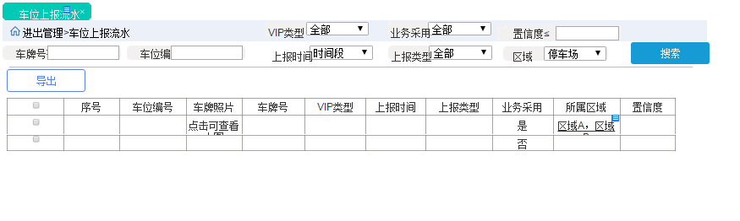

界面说明

|  |  |  |  |  |
| --- | --- | --- | --- | --- |
| 界面 | 界面元素 | 类型 | 数据来源 | 说明 |
|  | 车牌号 | 输入框 | 用户输入 | 默认为空 |
|  | 车位编号 | 输入框 | 用户输入 | 默认为空 |
|  | 上报时间 | 时间框 | 用户选择 | 默认为空 |
|  | 上报类型 | 时间框 | 用户选择 | 默认为当天 |
|  | 业务采用 | 输入框 | 用户输入 | 默认为空 |
|  | 区域 | 选择框 | 用户选择 | 停车场、区域（读取区域列表）、车位。默认车位 |
|  | 置信度 | 输入框 | 用户输入 | 默认为空 |
|  | 搜索 | 按钮 |  | 点击可根据输入内容进行搜索 |
|  | 导出 | 按钮 |  | 点击打开导出框 |
|  | 车位上报流水列表 | 表格 | 后台获取 | 序号、车位编号、车牌照片（点击可查看大图）、车牌号（显示最终的车牌号）、上报时间、上报类型、业务采用、所属区域、置信度 |

输入内容

无

输出内容

无

用例

无

#### 车位上报流水-搜索

标准搜索

#### 车位上报流水-导出

标准导出

#### 系统管理-角色管理-页面展示

原型界面

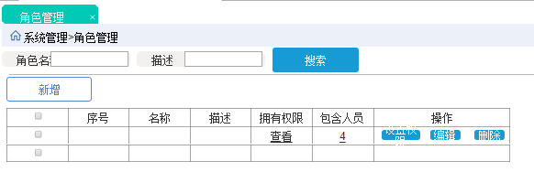

界面说明

|  |  |  |  |  |
| --- | --- | --- | --- | --- |
| 界面 | 界面元素 | 类型 | 数据来源 | 说明 |
|  | 角色名 | 输入框 | 用户输入 | 默认为空 |
|  | 描述 | 输入框 | 用户输入 | 默认为空 |
|  | 搜索 | 按钮 |  |  |
|  | 新增 | 按钮 |  |  |
|  | 角色列表 | 表格 | 后台获取 | 序号、名称、描述、拥有权限（点击可查看权限树）、包含人员（点击可查看人员列表）、操作（设置权限、编辑、删除） |

输入内容

无

输出内容

无

用例

无

#### 角色管理-搜索

标准搜索

#### 角色管理-新增

原型界面

略

界面说明

无

输入内容

|  |  |  |  |  |
| --- | --- | --- | --- | --- |
| 控件类型 | 名称 | 是否必填 | 约束条件 | 其它说明 |
| 名称 | 输入框 | 是 |  |  |
| 描述 | 输入框 | 否 |  |  |

输出内容

无

用例

|  |  |  |
| --- | --- | --- |
| **用例名称** | 新增 | |
| **优先级** | 高 | |
| **参与者** | 已登录且拥有此功能权限用户 | |
| **概要描述** | 新增角色，角色用于对功能权限进行分组。 | |
| **场景描述** | 略 | |
| **前置条件** | 系统用户已登录且有此功能权限 | |
| **后置条件** | 略 | |
| **触发条件** | 点击新增按钮 | |
| **主事件流** | 角色新增 | |
| **可选事件流** | 无 | |
| **异常事件流** | 角色名重复 | 页面提示：角色名称重复，请修改后重试！ |
| **业务规则** | 角色名称不能重复 | |
| **特别需求** | 无 | |
| **使用频率** | 中 | |
| **相关操作/功能** | 无 | |
| **相关单据/报表** | 无 | |
| **备 注** | 无 | |

#### 角色管理-编辑

只能对描述进行编辑，名称不可修改。

#### 角色管理-删除

原型界面

无

界面说明

无

输入内容

无

输出内容

无

用例

|  |  |  |
| --- | --- | --- |
| **用例名称** | 删除 | |
| **优先级** | 中 | |
| **参与者** | 已登录且拥有此功能权限用户 | |
| **概要描述** | 删除已经创建的角色 | |
| **场景描述** | 略 | |
| **前置条件** | 系统用户已登录且有此功能权限 | |
| **后置条件** | 更新角色列表 | |
| **触发条件** | 点击删除按钮 | |
| **主事件流** | 删除 | |
| **可选事件流** | 无 | |
| **异常事件流** | 角色中存在用户 | 角色中存在绑定用户，不可删除！ |
| **业务规则** | 删除对应角色信息 | |
| **特别需求** | 1、只能删除没有绑定用户的角色  2、角色进行物理删除 | |
| **使用频率** | 中 | |
| **相关操作/功能** | 无 | |
| **相关单据/报表** | 无 | |
| **备 注** | 无 | |

#### 系统管理-系统用户管理-页面展示

原型界面

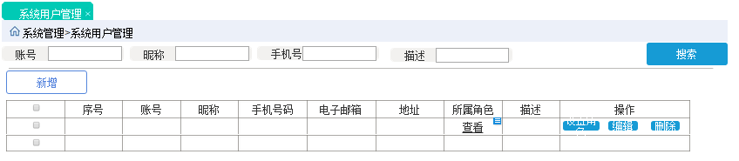

界面说明

|  |  |  |  |  |
| --- | --- | --- | --- | --- |
| 界面 | 界面元素 | 类型 | 数据来源 | 说明 |
|  | 账号 | 输入框 | 用户输入 | 默认为空 |
|  | 昵称 | 输入框 | 用户输入 | 默认为空 |
|  | 手机号 | 输入框 | 用户输入 | 默认为空 |
|  | 描述 | 输入框 | 用户输入 | 默认为空 |
|  | 搜索 | 按钮 |  |  |
|  | 新增 | 按钮 |  |  |
|  | 系统用户列表 | 表格 | 后台获取 | 序号、账号、昵称、手机号码、电子邮箱、地址、所属角色（点击可查看权限树）、描述、操作（设置角色、编辑、删除） |

输入内容

无

输出内容

无

用例

无

#### 系统用户管理-搜索

标准搜索

#### 系统用户管理-新增

原型界面

无

界面说明

无

输入内容

|  |  |  |  |  |
| --- | --- | --- | --- | --- |
| 控件类型 | 名称 | 是否必填 | 约束条件 | 其它说明 |
| 账号 | 输入框 | 是 |  |  |
| 密码 | 输入框 | 是 |  |  |
| 昵称 | 输入框 | 是 |  |  |
| 手机号码 | 输入框 | 是 |  |  |
| 电子邮箱 | 输入框 | 否 |  |  |
| 地址 | 输入框 | 否 |  |  |
| 描述 | 输入框 | 否 |  |  |

输出内容

无

用例

|  |  |  |
| --- | --- | --- |
| **用例名称** | 新增 | |
| **优先级** | 中 | |
| **参与者** | 已登录且拥有此功能权限用户 | |
| **概要描述** | 输入相应条件进行用户的新增 | |
| **场景描述** | 略 | |
| **前置条件** | 系统用户已登录且有此功能权限 | |
| **后置条件** | 表格数据更新 | |
| **触发条件** | 点击新增按钮 | |
| **主事件流** | 新增 | |
| **可选事件流** | 无 | |
| **异常事件流** | 无 |  |
| **业务规则** | 1. 账户名称不能重复 2. 昵称不能重复 3. 手机号码不能重复 4. 电子邮箱不能重复 | |
| **特别需求** |  | |
| **使用频率** | 中 | |
| **相关操作/功能** | 无 | |
| **相关单据/报表** | 无 | |
| **备 注** | 无 | |

#### 系统用户管理-设置角色

原型界面

略

界面说明

无

输入内容

无

输出内容

无

用例

|  |  |  |
| --- | --- | --- |
| **用例名称** | 设置角色 | |
| **优先级** | 中 | |
| **参与者** | 已登录且拥有此功能权限用户 | |
| **概要描述** | 用户绑定对应的角色 | |
| **场景描述** | 略 | |
| **前置条件** | 系统用户已登录且有此功能权限 | |
| **后置条件** | 表格数据更新 | |
| **触发条件** | 点击设置角色按钮 | |
| **主事件流** | 设置角色 | |
| **可选事件流** | 无 | |
| **异常事件流** | 无 |  |
| **业务规则** | 1、1个用户只能绑定1个角色  2、每个用户必须要绑定1个角色才能登录 | |
| **特别需求** | 无 | |
| **使用频率** | 中 | |
| **相关操作/功能** | 无 | |
| **相关单据/报表** | 无 | |
| **备 注** | 无 | |

#### 系统用户管理-编辑

可修改除账户外的任意数据，包括密码（不需要知道原密码），其实与新增的弹窗是一样的。

#### 系统用户管理-删除

对系统用户进行物理删除。

#### 系统管理-显示及语音设置-页面展示

原型界面

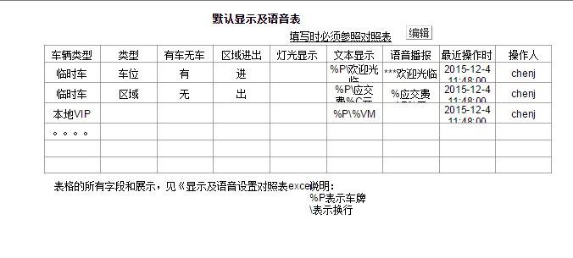

界面说明

界面内容根据《显示及语音设置对照表excel》进行相应设定。详见《显示及语音设置对照表excel》。

输入内容

无

输出内容

无

用例

无

#### 显示及语音设置-编辑

原型界面

略

界面说明

无

输入内容

略

输出内容

略

用例

|  |  |  |
| --- | --- | --- |
| **用例名称** | 编辑 | |
| **优先级** | 高 | |
| **参与者** | 已登录且拥有此功能权限用户 | |
| **概要描述** | 根据此对照表可以设定相应业务触发的语音及显示 | |
| **场景描述** | 略 | |
| **前置条件** | 系统用户已登录且有此功能权限 | |
| **后置条件** |  | |
| **触发条件** | 点击编辑按钮 | |
| **主事件流** | 编辑 | |
| **可选事件流** | 无 | |
| **异常事件流** | 无 |  |
| **业务规则** | 根据《显示及语音设置对照表excel》设置 | |
| **特别需求** |  | |
| **使用频率** | 中 | |
| **相关操作/功能** | 无 | |
| **相关单据/报表** | 无 | |
| **备 注** | 无 | |

#### 系统管理-地图对应关系设置-页面展示

原型界面

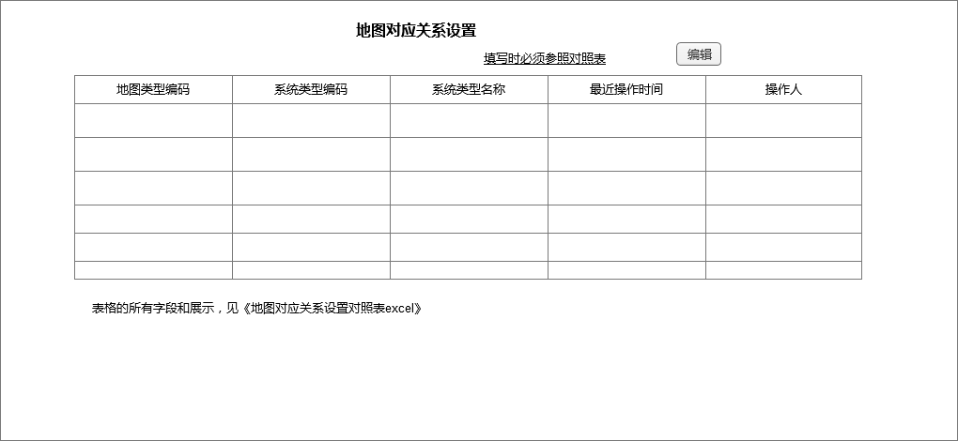

界面说明

界面内容根据《地图对应关系设置对照表excel》进行相应设定。详见《地图对应关系设置对照表excel》。

输入内容

无

输出内容

无

用例

无

#### 地图对应关系设置-编辑

原型界面

界面说明

无

输入内容

|  |  |  |  |  |
| --- | --- | --- | --- | --- |
| 控件类型 | 名称 | 是否必填 | 约束条件 | 其它说明 |
| 车牌号 | 输入框 | 否 |  |  |
| 车位编号 | 输入框 | 否 |  |  |
| 车位情况 | 下拉框 | 否 |  |  |
| 进入时间 | 时间框 | 否 |  |  |
| 停车时长 | 输入框 | 否 |  |  |
| VIP类型 | 选择框 | 否 |  |  |
| 车主姓名 | 输入框 | 否 |  |  |
| 车主电话 | 输入框 | 否 |  |  |
| 区域 | 选择框 | 否 |  |  |
| 置信度 | 输入框 | 否 |  |  |

输出内容

略

用例

|  |  |  |
| --- | --- | --- |
| **用例名称** | 编辑 | |
| **优先级** | 高 | |
| **参与者** | 已登录且拥有此功能权限用户 | |
| **概要描述** | 根据此对照表可以把地图编辑器内相应数据转化为系统中相应元素数据 | |
| **场景描述** | 略 | |
| **前置条件** | 系统用户已登录且有此功能权限 | |
| **后置条件** |  | |
| **触发条件** | 点击编辑按钮 | |
| **主事件流** | 编辑 | |
| **可选事件流** | 无 | |
| **异常事件流** | 无 |  |
| **业务规则** | 根据《地图对应关系设置对照表excel》设置 | |
| **特别需求** |  | |
| **使用频率** | 中 | |
| **相关操作/功能** | 无 | |
| **相关单据/报表** | 无 | |
| **备 注** | 无 | |

#### 系统管理-系统日志-页面展示

原型界面

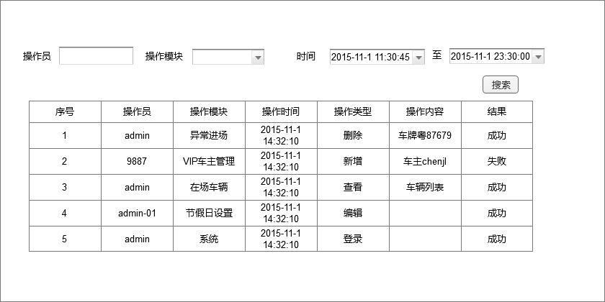

界面说明

无

输入内容

无

输出内容

无

用例

无

#### 系统日志-搜索

标准搜索

#### 停车场管理-基础数据管理-页面展示

原型界面

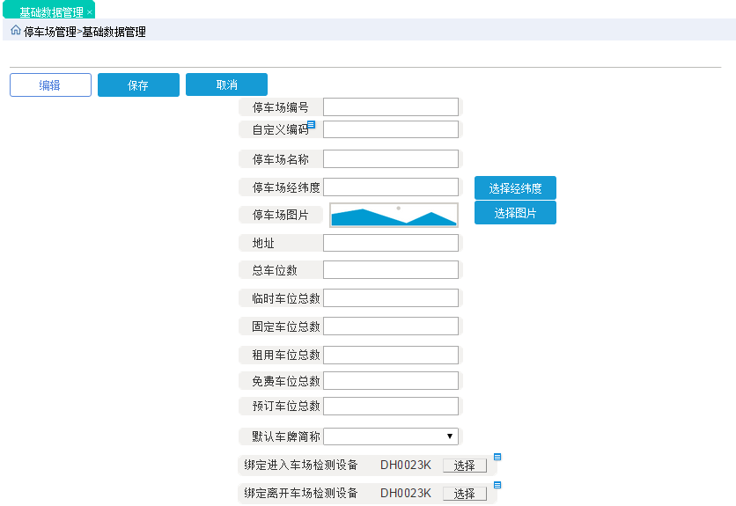

界面说明

|  |  |  |  |  |
| --- | --- | --- | --- | --- |
| 界面 | 界面元素 | 类型 | 数据来源 | 说明 |
|  | 停车场编号 | 输入框 | 用户输入 | 默认为空 |
|  | 自定义编码 | 输入框 | 用户输入 | 默认为空 |
|  | 停车场名称 | 输入框 | 用户输入 | 默认为空 |
|  | 停车场经纬度 | 输入框 | 用户输入 | 默认为空 |
|  | 选择经纬度 | 按钮 |  | 点击打开百度地图进行选点 |
|  | 停车场图片 | 图片 |  | 预览 |
|  | 选择图片 | 按钮 |  | 点击打开图片上传页面 |
|  | 地址 | 输入框 | 用户输入 |  |
|  | 总车位数 | 输入框 | 用户输入 |  |
|  | 临时车位总数 | 输入框 | 用户输入 |  |
|  | 固定车位总数 | 输入框 | 用户输入 |  |
|  | 租用车位总数 | 输入框 | 用户输入 |  |
|  | 免费车位总数 | 输入框 | 用户输入 |  |
|  | 预订车位总数 | 输入框 | 用户输入 |  |
|  | 默认车牌简称 | 输入框 | 用户输入 |  |

输入内容

无

输出内容

无

用例

无

#### 基础数据管理-编辑

原型界面

略

界面说明

无

输入内容

|  |  |  |  |  |
| --- | --- | --- | --- | --- |
| 控件类型 | 名称 | 是否必填 | 约束条件 | 其它说明 |
| 停车场编号 | 输入框 | 是 |  |  |
| 自定义编码 | 输入框 | 否 |  |  |
| 停车场名称 | 输入框 | 是 |  |  |
| 停车场经纬度 | 输入框 | 否 |  |  |
| 停车场图片 | 图片 | 否 |  |  |
| 地址 | 输入框 | 否 |  |  |
| 总车位数 | 输入框 | 是 |  |  |
| 临时车位总数 | 输入框 | 是 |  |  |
| 固定车位总数 | 输入框 | 是 |  |  |
| 租用车位总数 | 输入框 | 是 |  |  |
| 免费车位总数 | 输入框 | 是 |  |  |
| 预订车位总数 | 输入框 | 是 |  |  |
| 默认车牌简称 | 输入框 | 是 |  |  |

输出内容

无

用例

|  |  |  |
| --- | --- | --- |
| **用例名称** | 编辑 | |
| **优先级** | 中 | |
| **参与者** | 已登录且拥有此功能权限用户 | |
| **概要描述** | 用户输入相关查询条件对相应数据进行搜索 | |
| **场景描述** | 略 | |
| **前置条件** | 系统用户已登录且有此功能权限 | |
| **后置条件** | 页面数据更新 | |
| **触发条件** | 点击编辑按钮 | |
| **主事件流** | 编辑 | |
| **可选事件流** | 无 | |
| **异常事件流** | 无 |  |
| **业务规则** |  | |
| **特别需求** |  | |
| **使用频率** | 中 | |
| **相关操作/功能** | 无 | |
| **相关单据/报表** | 无 | |
| **备 注** | 无 | |

#### 停车场管理-车场地图-页面展示

原型界面

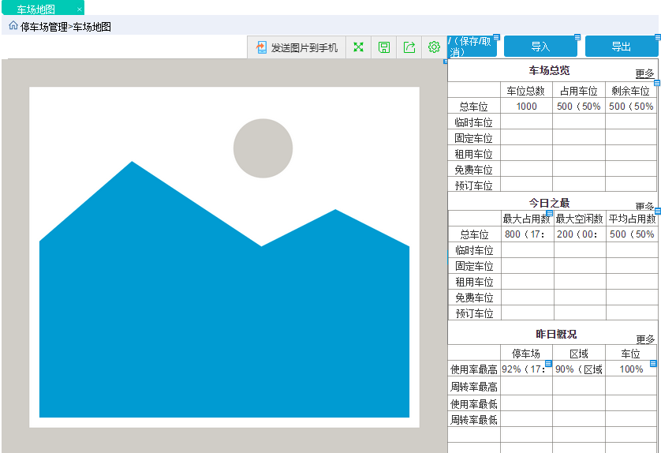

界面说明

|  |  |  |  |  |
| --- | --- | --- | --- | --- |
| 界面 | 界面元素 | 类型 | 数据来源 | 说明 |
|  | 地图编辑器 | 编辑器 | 后台获取 |  |
|  | 车场总览 | 表格 | 后台获取 | 实时数据，车位总数、占用车位、剩余车位 |
|  | 今日之最 | 表格 | 后台获取 | 实时数据，最大占用数、最大空闲数、平均占用数 |
|  | 昨日概况 | 表格 | 后台获取 | 使用率最高、使用率最低、周转率最高、周转率最低 |

输入内容

无

输出内容

无

用例

无

#### 车场地图-编辑

原型界面

参见地图编辑器

界面说明

无

输入内容

《地图对应关系设置对照表excel》中有的所有数据都要列为编辑数据，并随着编辑自动保存到相应模块。

输出内容

无

用例

|  |  |  |
| --- | --- | --- |
| **用例名称** | 编辑 | |
| **优先级** | 中 | |
| **参与者** | 已登录且拥有此功能权限用户 | |
| **概要描述** | 地图编辑器是MPGS中很多元素的新增和修改的入口，详见《地图对应关系设置对照表excel》 | |
| **场景描述** | 查看流程图 | |
| **前置条件** | 系统用户已登录且有此功能权限 | |
| **后置条件** | 对应《地图对应关系设置对照表excel》关联数据有相应的更新 | |
| **触发条件** | 点击编辑按钮 | |
| **主事件流** | 编辑 | |
| **可选事件流** | 无 | |
| **异常事件流** | 无 |  |
| **业务规则** |  | |
| **特别需求** | 地图编辑器联动《地图对应关系设置对照表excel》中描述的相关内容 | |
| **使用频率** | 中 | |
| **相关操作/功能** | 无 | |
| **相关单据/报表** | 无 | |
| **备 注** | 无 | |

#### 停车场管理-停车位管理-页面展示

原型界面

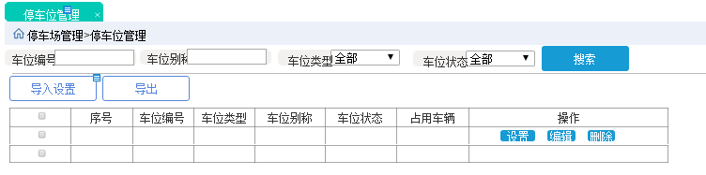

界面说明

|  |  |  |  |  |
| --- | --- | --- | --- | --- |
| 界面 | 界面元素 | 类型 | 数据来源 | 说明 |
|  | 车位编号 | 输入框 | 用户输入 | 默认为空 |
|  | 车位别称 | 输入框 | 用户输入 | 默认为空 |
|  | 车位类型 | 输入框 | 用户输入 | 全部、临时车位、固定车位、租用车位、免费车位、预订车位。默认全部 |
|  | 车位状态 | 输入框 | 用户输入 | 默认为空 |
|  | 搜索 | 按钮 |  |  |
|  | 导出 | 按钮 |  |  |
|  | 车位列表 | 表格 | 后台获取 | 序号、车位编号、车位类型、车位别称、车位状态、占用车辆、最后更新时间 |

输入内容

无

输出内容

无

用例

无

#### 停车位管理-搜索

标准搜索

#### 停车位管理-导出

标准导出

#### 停车场管理-区域管理-页面展示

原型界面

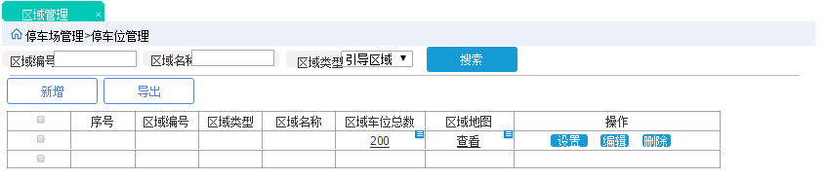

界面说明

|  |  |  |  |  |
| --- | --- | --- | --- | --- |
| 界面 | 界面元素 | 类型 | 数据来源 | 说明 |
|  | 区域编号 | 输入框 | 用户输入 | 默认为空 |
|  | 区域名称 | 输入框 | 用户输入 | 默认为空 |
|  | 区域类型 | 下拉框 | 用户选择 | 全部、引导区域、统计区域。默认全部 |
|  | 区域列表 | 表格 | 后台获取 | 序号、区域编号、区域类型、区域名称、区域车位总数（点击可查看该区域的剩余车位）、区域地图（点击可打开地图编辑器的浏览模式，并高亮当前区域） |

输入内容

无

输出内容

无

用例

无

#### 区域管理-搜索

标准搜索

#### 区域管理-导出

标准导出

#### 停车场管理-基础参数配置-页面展示

原型界面

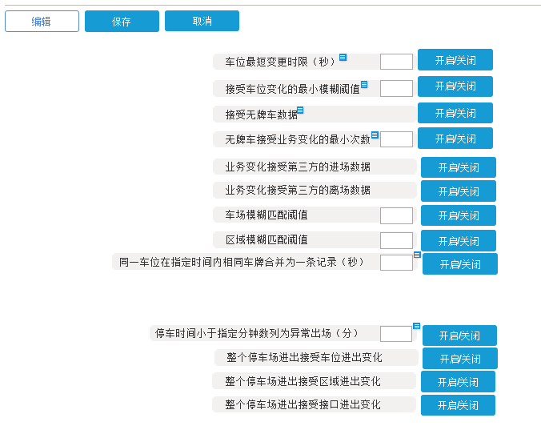

界面说明

|  |  |  |  |  |
| --- | --- | --- | --- | --- |
| 界面 | 界面元素 | 类型 | 数据来源 | 说明 |
|  | 车位最短变更时限（秒） | 输入框 | 用户输入 | 小于此变更范围内的变化，只做记录，不触发业务处理 |
|  | 接受车位变化的最小模糊阈值 | 输入框 | 用户输入 | 前后车位车牌的对比阈值需要大于这个数才接受，否则只作为记录，不做业务处理 |
|  | 接受无牌车数据 | 输入框 | 用户输入 | 关闭后对无牌车数据只做记录，不做业务处理。 |
|  | 无牌车接受业务变化的最小次数 | 输入框 | 用户输入 | 如果是上报无牌车（注意，不是未知，不能检测出车牌的是未知），最少上报多少次才触发业务 |
|  | 车场模糊匹配阈值 | 输入框 | 用户输入 |  |
|  | 区域模糊匹配阈值 | 输入框 | 用户输入 |  |
|  | 同一车位在指定时间内相同车牌合并为一条记录（秒） | 输入框 | 用户输入 | 开启模糊匹配后，模糊匹配的也算。合并的前提是在这段时间内只存在无车或无牌车状态，合并后中间的无车或无牌车停放会列为异常出场（已完结）或异常在场（未完结）。触发类型为自动触发，异常类型为同车位车牌合并 |
|  | 停车时间小于指定分钟数列为异常出场（分） | 输入框 | 用户输入 | 比如2分钟内的变化不列为正常，不列入统计，划分为异常离场 |

输入内容

无

输出内容

无

用例

无

#### 基础参数配置-编辑

原型界面

略

界面说明

无

输入内容

|  |  |  |  |  |
| --- | --- | --- | --- | --- |
| 控件类型 | 名称 | 是否必填 | 约束条件 | 其它说明 |
| 车位最短变更时限（秒） | 输入框 | 是 |  |  |
| 接受车位变化的最小模糊阈值 | 输入框 | 是 |  |  |
| 接受无牌车数据 | 输入框 | 是 |  |  |
| 无牌车接受业务变化的最小次数 | 输入框 | 是 |  |  |
| 车场模糊匹配阈值 | 输入框 | 是 |  |  |
| 区域模糊匹配阈值 | 输入框 | 是 |  |  |
| 同一车位在指定时间内相同车牌合并为一条记录（秒） | 输入框 | 是 |  |  |
| 停车时间小于指定分钟数列为异常出场（分） | 输入框 | 是 |  |  |
| 车位最短变更时限（秒） | 输入框 | 是 |  |  |
| 接受车位变化的最小模糊阈值 | 输入框 | 是 |  |  |

输出内容

无

用例

|  |  |  |
| --- | --- | --- |
| **用例名称** | 编辑 | |
| **优先级** | 中 | |
| **参与者** | 已登录且拥有此功能权限用户 | |
| **概要描述** | 用户输入相关查询条件对相应数据进行搜索 | |
| **场景描述** | 略 | |
| **前置条件** | 系统用户已登录且有此功能权限 | |
| **后置条件** | 表格数据更新 | |
| **触发条件** | 点击搜索按钮 | |
| **主事件流** | 搜索 | |
| **可选事件流** | 无 | |
| **异常事件流** | 无 |  |
| **业务规则** |  | |
| **特别需求** |  | |
| **使用频率** | 中 | |
| **相关操作/功能** | 无 | |
| **相关单据/报表** | 无 | |
| **备 注** | 无 | |

#### 设备管理-检测设备管理-页面展示

原型界面

管理器

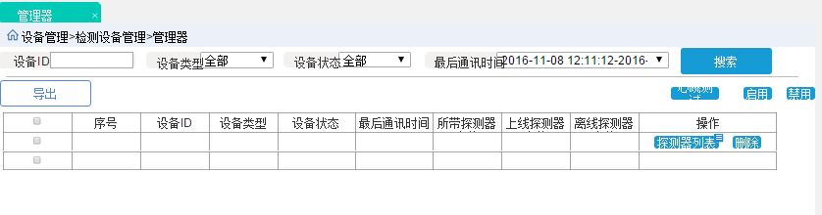

探测器

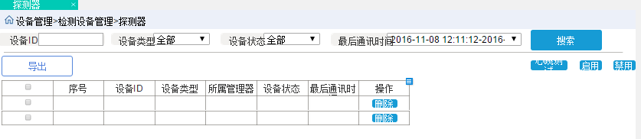

界面说明

无

输入内容

略

输出内容

略

用例

无

#### 检测设备管理-搜索

标准搜索

#### 检测设备管理-导出

标准导出

#### 设备管理-指示灯管理-页面展示

原型界面

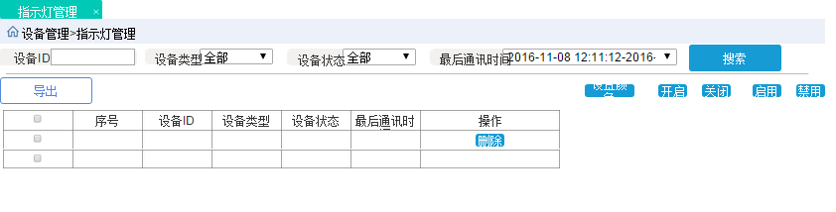

界面说明

无

输入内容

无

输出内容

无

用例

无

#### 指示灯管理-搜索

标准搜索

#### 指示灯管理-导出

标准导出

#### 设备管理-屏管理-页面展示

原型界面

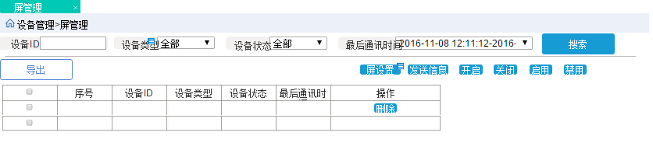

界面说明

无

输入内容

无

输出内容

无

用例

无

#### 屏管理-搜索

标准搜索

#### 屏管理-导出

标准导出

#### 后台管理-中间件管理-页面展示

原型界面

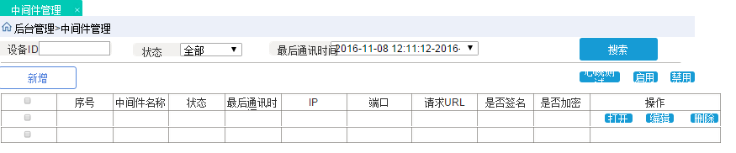

界面说明

无

输入内容

无

输出内容

无

用例

无

#### 中间件管理-搜索

标准搜索

#### 中间件管理-新增

原型界面

界面说明

无

输入内容

|  |  |  |  |  |
| --- | --- | --- | --- | --- |
| 控件类型 | 名称 | 是否必填 | 约束条件 | 其它说明 |
| 中间件名称 | 输入框 | 是 |  |  |
| IP | 下拉框 | 是 |  |  |
| 端口 | 时间框 | 是 |  |  |
| 请求URL | 输入框 | 是 |  |  |
| 是否签名 | 选择框 | 是 |  |  |
| 签名KEY | 输入框 | 否 |  |  |
| 是否加密 | 输入框 | 是 |  |  |
| 加密方式 | 选择框 | 否 |  |  |
| 加密KEY | 输入框 | 否 |  |  |

输出内容

无

用例

|  |  |  |
| --- | --- | --- |
| **用例名称** | 新增 | |
| **优先级** | 中 | |
| **参与者** | 已登录且拥有此功能权限用户 | |
| **概要描述** | 用户输入相关信息对中间件进行新增，新增后中间件才可以连接MPGS | |
| **场景描述** | 略 | |
| **前置条件** | 系统用户已登录且有此功能权限 | |
| **后置条件** | 表格数据更新 | |
| **触发条件** | 点击新增按钮 | |
| **主事件流** | 新增 | |
| **可选事件流** | 无 | |
| **异常事件流** | 无 |  |
| **业务规则** |  | |
| **特别需求** |  | |
| **使用频率** | 中 | |
| **相关操作/功能** | 无 | |
| **相关单据/报表** | 无 | |
| **备 注** | 无 | |

#### 中间件管理-打开

打开中间件的登录页面

#### 中间件管理-编辑

除了中间件名称，其它都可以修改

#### 中间件管理-删除

物理删除，正在连接的中间件不可删除。

#### 后台管理-查询机管理-页面展示

原型界面

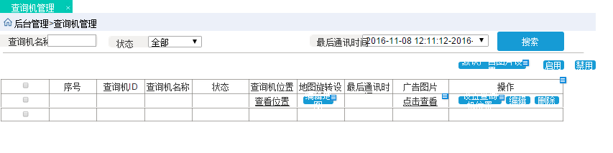

界面说明

无

输入内容

无

输出内容

无

用例

无

#### 查询机管理-搜索

标准搜索

#### 查询机管理-设置查询机位置

打开地图编辑器，在地图上点选一个地点。（方式可能会改变，暂时这样考虑）

#### 查询机管理-地图旋转设置

打开地图编辑器，在地图上点击旋转按钮进行旋转。（方式可能会改变，暂时这样考虑）

#### 反向寻车-横屏模式

具体查看设计稿（此处略）

# 非功能性需求

|  |  |  |
| --- | --- | --- |
| **需求名称** | **详细要求** | **优先级** |
| 可靠性要求 | 所有崩溃情况都有记录日志 |  |
| 兼容性要求 | 可兼容IE9及以上版本，可兼容CHROME浏览器 |  |
| 效率要求 | 网络正常的情况下，任何菜单的点击响应时间不超过3秒 |  |
| 可维护性要求 | 软件参数可配置，具有错误日志系统，错误可追溯 |  |
| 可移植性要求 | LOGO等产品信息可配置，通用模块可移植到其它项目 |  |
| 易用性要求 | 界面具有自学习性，即使不查看操作手册，也可通过简单点击浏览各功能模块达到快速上手 |  |
| 接口需求 | 以接口说明为准 |  |
| 运营性要求 | 暂时无 |  |
| 风险规避 | 保持系统的安全性，具有一定的抗风险能力（具体待定） |  |
| 性能需求 | 具体需求待定 |  |
| 其它 |  |  |

# 外部接口说明

待定

# 附件

# 附录

## 通用规范说明（前端以新UI交互标准为准）

|  |  |  |
| --- | --- | --- |
| **序号** | **对象** | **说明** |
| 1 | 字段校验 | 所有字段校验的内容，如果没有特别说明，全部以对应字段的形式提示相应内容，如：“XX不能为空”、“XX包含非法字符”、“请输入5-20位字符”等等 |
| 2 | 导出 | 未特别说明的，所有页面的导出按钮都是导出全部的匹配结果而不是仅仅指当前页的。新UI中导出的内容是页面中待定显示的内容，且显示顺序一致。 |
| 3 | 排序 | 关于排序，如无特别说明的地方，都以对应页面主元素的逆序排序（即最近发生的在最前面），如：在场车辆，以进场时间，最近进场的在前面。 |
| 4 | 密码格式 | 所有输入的信息必须以*号代替 |
| 5 | 操作人及操作时间的记录 | 所有改变记录信息及状态的操作后台都要记录对应的操作人和操作时间，新UI中，所有的对应操作人和时间都要在对应页面可显示（但是默认隐藏） |